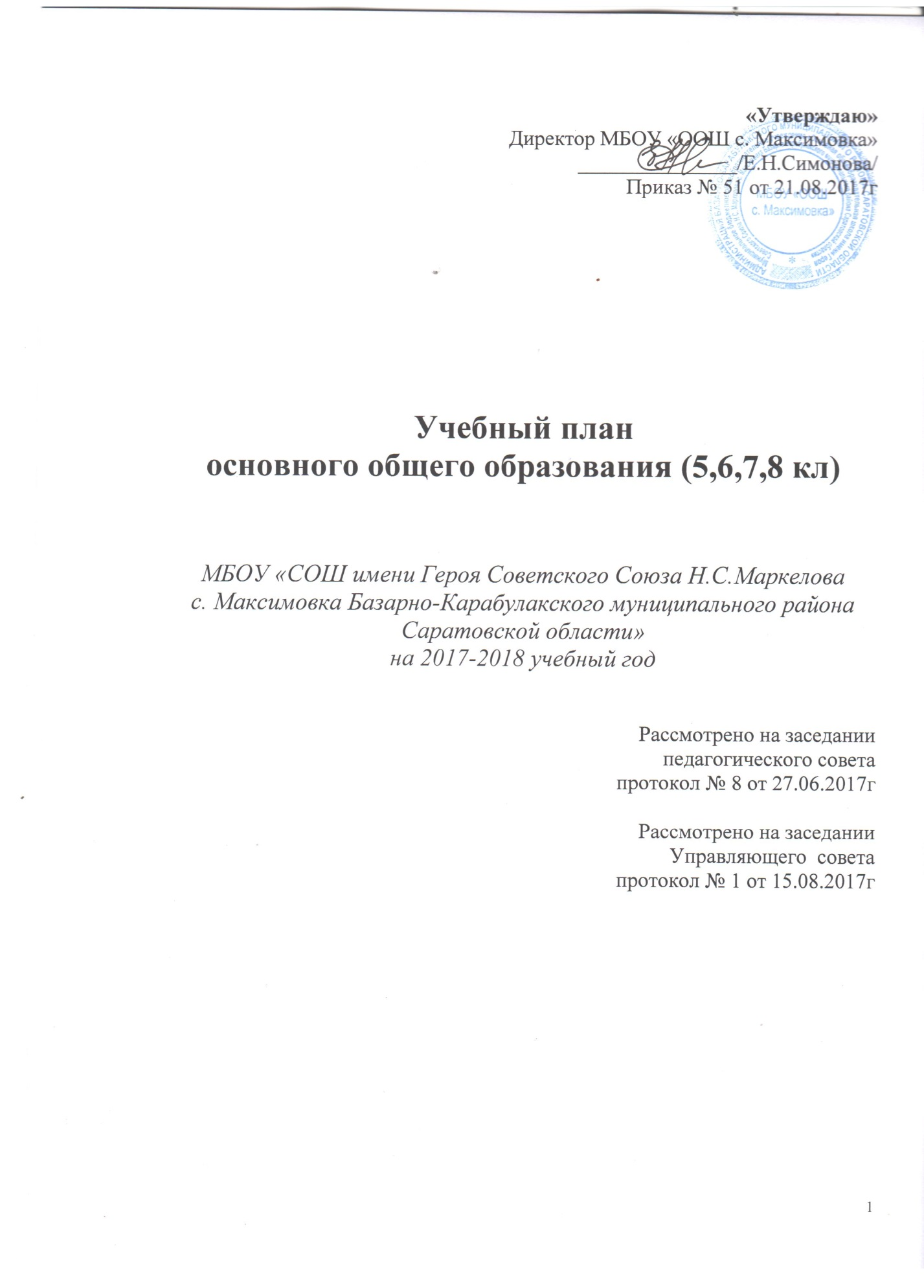

«Утверждаю»
Директор МБОУ «ООШ с. Максимовка»
_______________/Е.Н.Симонова/
Приказ № 51 от 21.08.2017г

Учебный план
основного общего образования (5,6,7,8 кл)

МБОУ «СОШ имени Героя Советского Союза Н.С.Маркелова
с. Максимовка Базарно-Карабулакского муниципального района Саратовской области»
на 2017-2018 учебный год

Рассмотрено на заседании
педагогического совета
протокол № 8 от 27.06.2017г

Рассмотрено на заседании
Управляющего совета
протокол № 1 от 15.08.2017г

Пояснительная записка к учебномо плану 5,6,7,8 классов (ФГОС ООО)
МБОУ «ООШ имени Героя Советского Союза Н.С.Маркелова с. Максимовка Базарно-Карабулакского муниципального
Саратовской области»
на 2017-2018 учебный год.
- Общие положения
1.1 Учебный план 5-8 классов МБОУ «ООШ с. Максимовка», реализующий основную образовательную программу основного общего образования, определяет отбор содержания основного общего образования, разработки требований к его усвоению и организации образовательного процесса в этих классах, а также выступает в качестве одного из основных механизмов его реализации.
1.2 Учебный план разработан на основе:
• Федерального закона Российской Федерации от 29 декабря 2012 г. № 273-ФЗ
"Об образовании в Российской федерации"
- приказа МО РФ № 1577 от 31.12.2015 «О внесении изменений в федеральный государственный образовательный стандарт основного общего образования»
- Приказа Министерства образования Саратовской области № 1206 от 27.04.11 г. «О внесении изменений в региональный базисный учебный план и примерные учебные планы для образовательных учреждений Саратовской области, реализующих программы общего образования»),
- государственных образовательных стандартов (Приказ Министерства
образования и науки РФ «Об утверждении федерального государственного
образовательного стандарта основного общего образования"
(Зарегистрировано в Минюсте РФ 01.02.2011 N 19644),
- федерального перечня учебников, рекомендованных (допущенных) к использованию в образовательном процессе в образовательных учреждениях, реализующих образовательные программы общего образования и имеющих государственную аккредитацию, на 2017/2018 учебный год
- - СанПиН 2.4.2.2821-10 "Санитарно-эпидемиологические требования к условиям и организации обучения в общеобразовательных учреждениях" (утверждены постановлением Главного государственного санитарного врача Российской Федерации от 29 декабря 2010 г. № 189, зарегистрированным в Минюсте России 3 марта 2011 г., регистрационный номер 19993);
- целями и задачами образовательной деятельности МБОУ «ООШ с. Максимовка», сформулированными в Уставе школы, годовом Плане работы ОУ, программе развития .
- Приказа по МБОУ «ООШ с. Максимовка» от 15.08.2014 № 72 « О переходе школы на обучение 5-х классов по ФГОС ООО»
1.3.Учебный план:- фиксирует максимальный объём учебной нагрузки обучающихся 5-8 классов; определяет (регламентирует) перечень учебных предметов, курсов, направлений внеурочной деятельности и время, отводимое на их освоение и организацию;
1.4. Продолжительность учебного года и урока в МБОУ «ООШ с. Максимовка» определены действующими нормативными документами (федеральным и региональным базисными учебными планами, действующим СанПиНом 2.4.2.282-10 (постановление главного государственного санитарного врача РФ от 29.12.2010 г. №189,зарегистрировано в Минюсте России 03.03.2011 г., рег. № 19933),Уставом ОУ).
1.5.Школа обучается по шестидневной рабочей неделе при продолжительности урока – 45 минут, продолжительность учебного года в 5-8 классах – 35 учебных недель.
Продолжительность каникул в течение учебного года составляет не менее 30 календарных дней, летом — не менее 8 недель.
1.6.Недельная нагрузка (учебная деятельность) обучающихся ОУ соответствует нормам, определёнными СанПиНом 2.4.2.282-10 и составляет в 5-м классе- 32 часа, в 6-м классе- 33часа, в 7 классе-35 часов, в 8 классе-36часов.
1.7. Учебный план МБОУ «ООШ с. Максимовка » определяет формы промежуточной аттестации обучающихся.
Промежуточная аттестация обучающихся МБОУ «ООШ с. Максимовка» проводится в соответствии с «Положением о системе отметок, формах, периодичности, порядке текущего и промежуточной аттестации (включая внеурочные достижения, надпредметные, ключевые, социальные компетенции обучающихся)».
Промежуточная аттестация обучающихся 5-8-х классов проводится в форме административных контрольных работ, комплексных контрольных работ, тестовых заданий, тестовых заданий с использованием КИМов, годовых отметок успеваемости на основе четвертных отметок успеваемости, выставленных обучающимся в течение соответствующего учебного периода. Формы, сроки и количество предметов для промежуточной аттестации определяются ежегодно педагогическим советом.
Объем времени, отведенный на промежуточную аттестацию обучающихся определен календарным учебным графиком ОО на 2017 – 2018 учебный год.
Текущий контроль успеваемости обучающихся осуществляется учителями по пятибалльной системе (минимальный балл - 1; максимальный балл - 5) при проверке и оценивании работы (в том числе контрольные), устные ответы обучающихся, достигнутые ими навыки и умения, выставляет оценку в классный журнал и дневник обучающегося.
Промежуточные итоговые оценки в баллах выставляются за каждую четверть .
В конце учебного года выставляются итоговые годовые оценки.
Промежуточная аттестация в форме диктанта по русскому языку и контрольной работе по математике проводиться в конце учебного года.
2.Структура плана
2.1.Учебный план состоит из двух частей: обязательной части и части, формируемой участниками образовательных отношений, включающей внеурочную деятельность.
2.2 Обязательная часть учебного плана определяет состав учебных предметов обязательных предметных областей для всех имеющих государственную аккредитацию образовательных учреждений, реализующих основную образовательную программу основного общего образования, и учебное время, отводимое на их изучение по классам (годам) обучения.
2.3 Часть учебного плана, формируемая участниками образовательных отношений, определяет содержание образования, обеспечивающего реализацию интересов и потребностей обучающихся, их родителей (законных представителей), образовательного учреждения, учредителя образовательного учреждения.
5-8 классы- ОЗОЖ по 1 часу; экология по 1 часу, ОБЖ по 1 часу в 5-7 классах, обществознание в 5 классе- 1 час., в 7-8 классе по 1 часу техническое конструирование. .Введен метапредметный курс «Краеведение», является важным ресурсом патриотического и нравственного воспитания подрастающего поколения. Краеведение лучше других отраслей знания способствует воспитанию патриотизма, любви к родному краю, формированию общественного сознания. В 5 классе – «Культура народов Поволжья» 1 час, в 6 классе –«Географическое краеведение», в 7 классе- «Биологическое краеведение» 1 час, в 8 классе – «Культура края» 1 час.
2.4. В часть, формируемую участниками образовательного процесса, входит и внеурочная деятельность. В соответствии с требованиями Стандарта внеурочная деятельность организуется по направлениям развития личности (духовно-нравственное, социальное, общеинтеллектуальное, общекультурное, спортивно-оздоровительное и т.д.)
Организация занятий по направлениям раздела «Внеурочная деятельность» является неотъемлемой частью образовательного процесса в образовательном учреждении. Общеобразовательные учреждения предоставляют обучающимся возможность выбора широкого спектра занятий, направленных на их развитие.
Содержание занятий, предусмотренных как внеурочная деятельность, формировалось с учётом пожеланий обучающихся и их родителей (законных представителей) и направлено на реализацию различных форм ее организации, отличных от урочной системы обучения, таких как экскурсии, кружки, секции, круглые столы, конференции, диспуты, школьные научные общества, олимпиады, конкурсы, соревнования, поисковые и научные исследования, общественно полезные практики и т. д.
Во внеурочной деятельности с учетом положений Программы воспитания и социализации обучающихся проходят занятия в рамках предметной области «Основы духовно-нравственной культуры народов России»- 1ч в 5 классе

.
 |  |  | Учебный план для 5,6,7,8 классов на 2017-2018 уч.г
 | Предметные области | Учебные  предметы  Классы |  | Количество часов в неделю
 |  |  |  | V | VI | VII | VIII |  | Всего
 |  | Обязательная часть
 | Филология | Русский язык |  | 5 | 6 | 4 | 3 |  | 18
 |  | Литература |  | 3 | 3 | 2 | 2 |  | 10
 |  | Английский язык |  | 3 | 3 | 3 | 3 |  | 12
 | Математика и информатика | Математика |  | 5 | 5 |  |  |  | 10
 |  | Алгебра |  |  |  | 3 | 3 |  | 6
 |  | Геометрия |  |  |  | 2 | 2 |  | 4
 |  | Информатика |  |  |  | 1 | 1 |  | 2
 | Общественно-научные предметы | История России. Всеобщая история |  | 2 | 2 | 2 | 2 |  | 8
 |  | Обществознание |  |  | 1 | 1 | 1 |  | 3
 |  | География |  | 1 | 1 | 2 | 2 |  | 6
 | Естественно-научные предметы | Физика |  |  |  | 2 | 2 |  | 4
 |  | Химия |  |  |  |  | 2 |  | 2
 |  | Биология |  | 1 | 1 | 1 | 2 |  | 5
 | Искусство | Музыка |  | 1 | 1 | 1 | 1 |  | 4
 |  | Изобразительное искусство |  | 1 | 1 | 1 | 1 |  | 4
 | Технология | Технология |  | 2 | 2 | 2 | 1 |  | 7
 | Физическая культура и Основы безопасности жизнедеятельности | Основы безопасности жизнедеятельности |  |  |  |  | 1 |  | 1
 |  | Физическая культура |  | 3 | 3 | 3 | 3 |  | 12
 | Итого |  |  | 27 | 29 | 30 | 32 |  | 118
 | Часть, формируемая участниками образовательных отношений |  |  | 5 | 4 | 5 | 4 |  | 18
 | ОЗОЖ |  |  | 1 | 1 | 1 | 1 |  | 4
 | ОБЖ |  |  | 1 | 1 | 1 |  |  | 3
 | Экология |  |  | 1 | 1 | 1 | 1 |  | 4
 | Культура народов Поволжья |  |  | 1 |  |  |  |  | 1
 | Географическое краеведение |  |  |  | 1 |  |  |  | 1
 | Биологическое краеведение |  |  |  |  | 1 |  |  | 1
 | Обществознание |  |  | 1 |  |  |  |  | 1
 | Культура края |  |  |  |  |  | 1 |  | 1
 | Техническое конструирование |  |  |  |  | 1 | 1 |  | 2
 | Максимально допустимая недельная нагрузка |  |  | 32 | 33 | 35 | 36 |  | 136
 | Форма промежуточной аттестации |  |  | математика-контрольная работа; русский язык-диктант | математика-контрольная работа; русский язык-диктант | математика-контрольная работа; русский язык-диктант | математика-контрольная работа; русский язык-диктант

Внеурочная деятельность

Направление деятельности | Формы реализации | Количество часов в неделю
 |  | 5 класс | 6 класс |  | 7 класс | 8класс
Общекультурное | Кружок «Умелые руки» | 2
 | Студия «Микс-Мажор» |  | 2
 | Кружок «Юный столяр» | 2
Духовно-нравственное | «Путь к духовности» | 1
Спортивно-оздоровительное | Кружок «Юный волейболист» | 1
 | Волейбольная секция «Факел» |  | 2
общеинтелектуальное | Кружок «Биоэкохимия» |  | 1
 | Кружок «Юные математики» |  |  | 1
 | «Калейдоскоп знаний» | 1
итого |  | 5 | 5 |  | 8 | 8
форма промежуточной аттестации |  | защита проекта | защита проекта |  | защита проекта | защита проекта

Перечень учебников, используемых в МБОУ «ООШ с. Максимовка» в 2017-2018 учебном году.

п/п | Авторы, название учебника | Класс | Издательство
1 | Коровина В.Я. Литература. Учебник+СД . Часть 1 | 5 | Просвещение
2 | Коровина В.Я.Литература. Учебник +СД. Часть 2 | 5 | Просвещение
3 | Быстрова. Русский язык. Учебник. Ч.1 | 5 | Русское слово
4 | Быстрова. Русский язык. Учебник. Ч.2 | 5 | Русское слово
5 | Мерзляк А.Г. Математика. Учебник | 5 | Вентана-Граф
6 | Вигасин. История Древнего мира | 5 | Просвещение
7 | Боголюбов. Обществознание. СД. | 5 | Просвещение
8 | Домогацких. География. Учебник | 5 | Русское слово
9 | Пасечник. Биология. Учебник | 5 | Дрофа
10 | Английский язык Биболетова

№ п/п | Авторы, название учебника | Класс | Издательство
1 | Коровина В.Я. Литература. Учебник  +СД . Часть 1 | 6 | Просвещение
2 | Коровина В.Я.Литература. Учебник +СД. Часть 2 | 6 | Просвещение
3 | Быстрова. Русский язык. Учебник. Ч.1 | 6 | Русское слово
4 | Быстрова. Русский язык. Учебник. Ч.2 | 6 | Русское слово
5 | Мерзляк А.Г. Математика. Учебник | 6 | Вентана-Граф
6 | Вигасин. История Древнего мира | 6 | Просвещение
7 | Боголюбов. Обществознание. СД. | 6 | Просвещение
8 | Домогацких. География. Учебник | 6 | Русское слово
9 | Пасечник. Биология. Учебник | 6 | Дрофа
10 | Агибалова История средних веков | 6 | Просвещение
11 | Английский язык Биболетова

№ п/п | Авторы, название учебника | Класс | Издательство
1 | Мерзляк А.Г, Полонский В.Б. Алгебра  Мерзляк А.Г, Полонский В.Б. Геометрия | 7  7 | Вентана-Граф  Вентана-Граф
2 | Быстрова Е.А. Русский язык | 7 | Русское слово
3 | Коровина В.Я Литература 1,2ч. | 7 | Просвещение
4 | Арсентьев Н.М.Данилов А.А. История России 2 ч | 7 | Просвещение
5 | Юдовская А.Я Баранов П.А Всеобщая история. История нового времени | 7 | Просвещение
6 | Экология Бабенко В Г. Богомолов Д.В | 7 | Вентана-Граф
7 | Боголюбов Л.Н. Обществознание. | 7 | Просвещение
8 | Домогацких Е.М.. География. | 7 | Русское слово
9 | Константинов. Биология. Учебник | 7 | Вентана-Граф
10 | Физика Перышкин А.В | 7 | Дрофа
11 | Биология Латюшин В.В, Шапкина В.А. | 7 | Дрофа
12 | ОБЖ Смирнов
13 | Английский язык Биболетова

№ п/п | Авторы, название учебника | Класс | Издательство
1 | Литература. 8 класс. В 2-х ч. Ч.  Коровина В. Я., Журавлев В. П., Коровин В. И. | 8 | Просвещение
2 | Английский язык. 8 класс.  Ваулина Ю. Е., Дули Д. ., Подоляко О. Е. и др. | 8 | Просвещение
3 | История России. 8 класс. В 2-х частях.  Арсентьев Н. М., Данилов А. А., Курукин И. В. и др./ Под ред. Торкунова А. В. | 8 | Просвещение
4 | Всеобщая история. История Нового времени. 1800-1900. 8 класс.  Юдовская А.Я., Баранов П.А., Ванюшкина Л.М. | 8 | Просвещение
5 | Обществознание. 8 класс.  Боголюбов Л. Н., Городецкая Н. И., Иванова Л. Ф. и др. / Под ред. Боголюбова Л. Н., 6Лазебниковой А.8 | 8 | Просвещение
7 | Основы безопасности жизнедеятельности. 8 класс.  Смирнов А. Т., Хренников Б. О. / Под ред. Смирнова А. Т. | 8 | Просвещение
8 | Алгебра  Мерзляк А.Г., Полонский В.Б. Алгебра. 8 кл. Учебник. Изд.1 ФГОС | 8 | Дрофа
9 | Геометрия  Мерзляк А.Г., Полонский В.Б. Геометрия. 8 кл. Учебник. Изд.1 ФГОС | 8 | Дрофа
10 | Технология  Симоненко В.Д., Электов А.А. Технология. 8 кл. Учебник. Изд.3 ФГОС | 8 | Дрофа
11 | Химия  Габриелян. Химия. 8 кл. Учебник. ВЕРТИКАЛЬ | 8 | Дрофа
12 | Биология  Колесов. Биология.Человек.8кл. Учебник.ВЕРТИКАЛЬ ФГОС | 8 | Дрофа
13 | Информатика и ИКТ  Быкадоров. Информатика и ИКТ. 8 кл. Учебник. ВЕРТИКАЛЬ | 8 | Дрофа
14 | Исскуство. Музыка.  Науменко. Искусство. Музыка. 8 кл. Учебник + CD. ВЕРТИКАЛЬ ФГОС | 8 | Дрофа
14 | География  Домогацких Е.М., Алексеевский Н.И | 8 | Русское слово
16 | Русский язык  Быстрова | 8 | Русское слово

